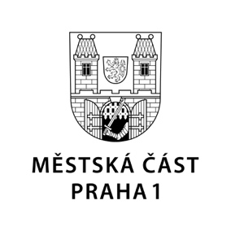

TISKOVÁ ZPRÁVA 3. května 2023

Rekonstrukce hotelu InterContinental: neustálý dohled i kompenzace pro školu

Praha 1 pronajme školní dvůr ZŠ nám. Curieových společnosti Metrostav, a to pro potřeby demoličních prací na sousední budově a následné nové výstavby části hotelového komplexu bývalého hotelu InterContinental. Doba nájmu poběží od 4. května 2023 do 31. srpna 2024. Po skončení demoličních prací bude předmět nájmu (567 m2 školního dvora) zúžen na pouhých 64 m2 školního dvora. Předpokládaný termín ukončení demoličních prací je 30. červen 2023.

Investor projektu “STAROMĚSTSKÁ BRÁNA - REKONSTRUKCE HOTELU INTERCONTINENTAL“, společnost WIC Prague, a.s., se zároveň zavázal, že městské části věnuje pozemek ve svém vlastnictví, který už teď tvoří součást školního hřiště. Dále škole věnuje 750 tisíc korun na její rozvoj. Uhradí také případné zvýšení nákladů na plánovanou rekonstrukci povrchu školního hřiště, která bude kvůli stavebním pracím na sousední budově hotelového komplexu posunuta, a to až do výše 500 tisíc korun.

Společnost WIC se rovněž zavázala, že po celou dobu nájmu bude hradit tržní náklady monitoringu hluku a prašnosti a bude také spolupracovat se soudní znalkyní se specializací na azbest a ostatní anorganická vlákna Zojou Guschlovou.

Bude také pravidelně každých 14 dní informovat městskou část a školu o průběhu stavby a stanoviscích stavebního dozoru. V případě překročení imisních a emisních limitů budou neprodleně přerušeny veškeré stavební práce.

Kontakt:
Petr Bidlo, vedoucí oddělení vnějších vztahů MČ Praha 1
petr.bidlo@praha1.cz, +420 775 118 877

